 | 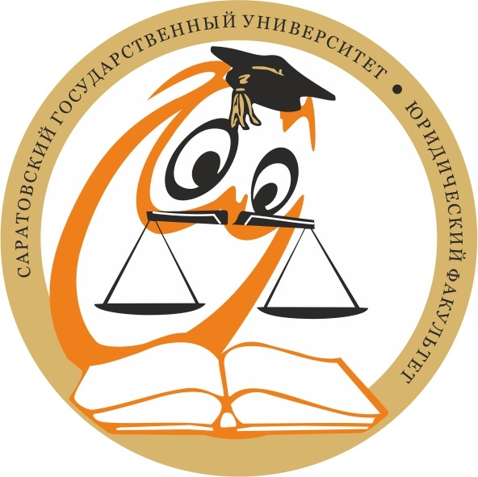 |  | 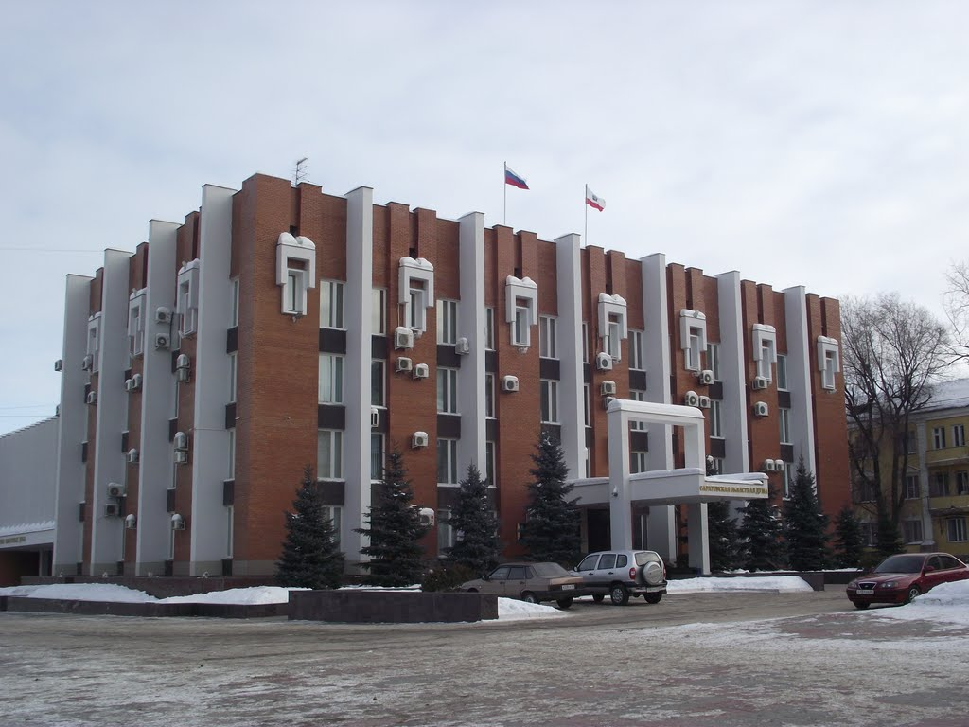 |  |  |  | 
 |  |  |  |  | 
- Саратовский национальный исследовательский государственный университет имени Н.Г. Чернышевского
- Саратовская областная Дума
- Правительство Саратовской области
- Региональное отделение Межрегиональной ассоциации
конституционалистов в Саратовской области
- Ассоциация юридических вузов
- Саратовское региональное отделение Ассоциации юристов России
- Саратовское отделение Российской Ассоциации политической науки

ИНФОРМАЦИОННОЕ ПИСЬМО

Уважаемые коллеги!
Приглашаем к участию аспирантов, преподавателей,
практических работников
20 июня 2025 г.
в XVIII Всероссийской научно-практической конференции, посвященной 80-летию Великой Победы
«Взаимодействие
власти, бизнеса и общества
в обеспечении мирного сосуществования государств и народов»
К обсуждению предлагаются следующие тематические направления:
- Теоретические и исторические аспекты обеспечения мирного сосуществования государств и народов;
- Конституционные основы обеспечения мирного сосуществования государств и народов;
- Пропаганда и популяризация принципов мирного сосуществования государств и народов правовых знаний в российском обществе;
- Правовое и политическое воспитание молодежи на основе традиционных российских духовно-нравственных ценностей;
- Противодействие коррупции, терроризму и экстремизму в современных условиях.

Место проведения конференции:
г. Саратов, ул. Вольская 10-а, 12 корпус СГУ, ауд. 701
Порядок работы Конференции:
9.30- 10.00 – регистрация участников
10.00 -10.30 – открытие конференции
10.30 - 13.00 –пленарное заседание
14.00 – 17.00 – секционные заседания и круглые столы проводятся в смешанном режиме: онлайн и офлайн

По итогам работы конференции планируется издание
сборника научных статей
Просим подтвердить свое участие в конференции, пройдя электронную регистрацию
до 10 июня 2025 г. на сайте СГУ им. Н.Г.Чернышевского

https://forms.gle/WdDoQ5RPd8HWGdPw6

Заявки, представленные позже указанного срока, не будут включаться в программу конференции.

Более подробную информацию о Конференции можно получить
по контактным телефонам: (8452) 225117, 89053888452 – Куликова Светлана Анатольевна
по электронной почте: nauka.jurid@gmail.com
Материалы конференции
будут изданы в виде сборника научных статей и размещены
в национальной информационно-аналитической системе РИНЦ (Российский индекс научного цитирования) www.elibrary.ru.
Текст статьи, оформленный по прилагаемой форме, необходимо направить в электронном виде до 15 сентября 2025 г. (название файла: - фамилия-статья) на адрес: nauka.jurid@gmail.com

Требования к оформлению текста статьи:
- Объем – от 0,5 до 1 п.л.
- Шрифт – Times New Roman
- Размер шрифта – 14
- Межстрочный интервал – одинарный
- Поля: слева – 3 см., справа – 1,5 см, сверху – 2 см., снизу - 2,5 см.
- Информация об авторе – Фамилия, инициалы выделяются курсивом полужирным в правом верхнем углу (выравнивание по правому краю)
- Название – заглавными буквами, полужирный, выравнивание по центру
- В тексте используются постраничные сноски с использованием опции «на каждой странице».
- Используемая литература (без повторов) оформляется в конце текста под названием «Список источников».
- Литература оформляется строго в соответствии с образцом.
Все рисунки в векторных форматах WMF, EMF, CDR; растровые изображения – в формате TIFF, JPG с разрешением не менее 300 точек/дюйм, в реальном размере переводятся в формат PDF(это делают авторы). Электронная библиотека принимает только в формате PDF.

Оргкомитет оставляет за собой право отбора материалов для публикации, исходя из критериев оригинальности, самостоятельности и соответствия тематике Конференции.
Все тексты проходят обязательную проверку на уникальность с помощью системы «Руконтекст» или «Антиплагиат». Процент оригинального авторского текста должен быть не менее 60 %.
Оргкомитет оставляет за собой право не указывать причины отказа в публикации материалов конференции.

Образец оформления текста статьи

Иванов И.И.

Обеспечение информационной открытости в деятельности ОРГАНОВ ГОСУДАРСТВЕННОЙ ВЛАСТИ
Аннотация. В представленной статье рассмотрены проблемы реализации основного конституционного принципа организации власти в России – принципа открытости. Автором проанализированы основные формы реализации данного принципа в деятельности федеральных и региональных органов власти. На основе сложившейся конституционной практики выявлена и обоснована необходимость изменения ряда норм федеральных законов, обеспечивающих открытость органов власти.
Ключевые слова: Конституция РФ, органы власти, открытость органов власти.

Текст статьи……

Список источников
- Конституция Российской Федерации: принята всенародным голосованием 12 декабря 1993 г. с изменениями, одобренными в ходе общероссийского голосования 01 июля 2020 (с учетом поправок, внесенных Законами РФ о поправках к Конституции РФ от 30 декабря 2008 г. № 6-ФКЗ, от 30.12.2008 № 7-ФКЗ, от 05.02.2014 № 2-ФКЗ, от 21.07.2014 № 11-ФКЗ, от 14.03.2020 № 1-ФКЗ, от 04.10.2022 № 5-ФКЗ, от 04.10.2022 № 6-ФКЗ, от 04.10.2022 № 7-ФКЗ, от 04.10.2022 № 8-ФКЗ) // Официальный интернет-портал правовой информации (www.pravo.gov.ru), 6 октября 2022 г., N 0001202210060013.
- О совершенствовании регулирования отдельных вопросов организации и функционирования публичной власти: Закон РФ о поправке к Конституции РФ от 14 марта 2020 № 1-ФКЗ // СЗ РФ. 2020. № 11. Ст. 1416.
- Курячая М.М. Гражданин, общество, государство, инновации: современные механизмы взаимодействия: монография / отв. ред. С.А. Авакьян. Краснодар: Изд-во «Просвещение –Юг», 2017 -167 с.
- Синюков В.Н. Цифровое право и проблемы этапной трансформации российской правовой системы // Lex Russica. 2019. № 9 (154). С. 9-18.
- Сайт «Активный гражданин» URL: https://ag.mos.ru/results (Дата обращения 20.05.2025).
Последовательность списка источников осуществляется в следующем порядке: сначала указываются нормативно-правовые акты, затем научные источники (монографии, статьи) в алфавитном порядке, затем справочная литература и источники, содержащие эмпирический материал, в конце – интернет-ресурсы.

Участие в конференции бесплатное. Проезд и проживание иностранными и иногородними участниками оплачиваются и организуются ими самостоятельно.

Будем рады видеть Вас на Конференции!

